T.C.
KÜTAHYA VALİLİĞİ
GEDİZ YUNUS EMRE MESLEKİ VE TEKNİK ANADOLU LİSESİ MÜDÜRLÜĞÜ
2019-2023 STRATEJİK PLANI


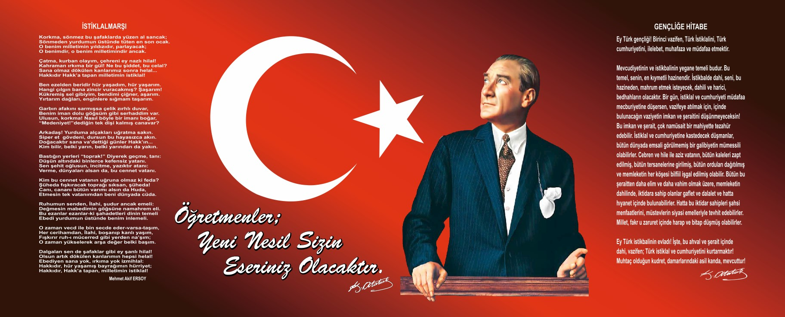

Sunuş
İnsanoğlunun fıtratında var olan öğrenme ve keşfetme isteği gereği, Yüce Yaratıcının ilk emri “oku” olmuştur. Bu kutsal ve anlamlı emirden ilhamla, insanlığı nuruyla aydınlatma yolculuğuna çıkan sevgili Peygamberimiz, İlmin çok uzaklarda olsa bile aranıp bulunması emirleri ile ilimin bütün insanlığın yitik malı olduğunu buyurmuş. Öğrenmenin sonsuzluğunu ve sürekli geliştirilmesi gerektiğini de, iki gününün birbirine eşit olması, yani dünden bu güne bir ilerleme kaydetmeyenin, zararda olduğu ifadesi ile pekiştirmiştir.
Bu emir ve direktifleri hayatın temel prensibi haline getiren atalarımız gerek eğitimle aydınlanma ve cehaletle savaşma, gerekse de öğrenilen ilmi bilgi ve beceriye dönüştürme konusunda büyük gayretler sarf etmişlerdir. Zamanla becerikli insanların, çalışmalarını üretime yansıtması ve toplumsal işbölümü içerisinde meslek sahibi olmaları yönünde düzenlemeler yapmış, bunun da toplum yararına ve bir meslek ahlakı ve hiyerarşisi içerisinde olmasını sağlamak için, özel mesleki kuruluşlar oluştur muştur. O günden, zamanımıza kadar gelen mesleki eğitim kuruluşları, günün ihtiyaçlarını karşılamak açısından sürekli değişkenlik göstermiştir. Bu mesleki eğitim kurumlarından biri olan okulumuz, orta öğrenim seviyesinde Anadolu Teknik ve Meslek Lisesidir. Okulumuzun temel misyonu; sosyal ve ekonomik sektörlerin ihtiyaç duyduğu nitelikli insan gücünü yetiştirerek hayata hazırlamak, aynı zamanda da yükseköğrenime yönlendirebilmektir.
2019-2023 stratejik plan ile lisemizin güçlü ve zayıf yönlerini ortaya çıkarıp ne yapmak istediğimizi, isteklerimize ne ölçüde ulaştığımızı tanımlayacak orta ve uzun dönemli politika ve strateji geliştirilmesine yol gösterecektir. Bu anlayış doğrultusun da hazırlanan okulumuzun “STRATEJİK PLAN”ı emsallerimizle fark yaratma ve sürekli gelişmenin temel belirleyicisi olacaktır.
Gediz Yunus Emre Mesleki ve Teknik Anadolu Lisesi 2019-2023stratejik planımızın okulumuzun gelişmesine ışık tutmasını dilerken; hazırlanmasında emeği geçen Stratejik Plan Hazırlama ekibimize, kamu, özel sektör, meslek örgütleri ile sivil toplum kuruluşlarına teşekkür eder; Tüm kamuoyunun ve ilgili kamu kurum ve kuruluşların bilgisine saygıyla sunarım
Gelişim, başarı ve üretkenliğin sürekli olduğu günleri yakalamak dileğiyle sevgiler sunarım.

Mustafa ASLAN
Okul Müdürü

İçindekiler
Sunuş 3
İçindekiler 4
BÖLÜM I: GİRİŞ ve PLAN HAZIRLIK SÜRECİ 5
BÖLÜM II: DURUM ANALİZİ 6
Okulun Kısa Tanıtımı 6
Okulun Mevcut Durumu: Temel İstatistikler 8
PAYDAŞ ANALİZİ 13
GZFT (Güçlü, Zayıf, Fırsat, Tehdit) Analizi 16
Gelişim ve Sorun Alanları 21
BÖLÜM III: MİSYON, VİZYON VE TEMEL DEĞERLER 24
MİSYONUMUZ 24
VİZYONUMUZ 24
TEMEL DEĞERLERİMİZ 24
BÖLÜM IV: AMAÇ, HEDEF VE EYLEMLER 25
TEMA I: EĞİTİM VE ÖĞRETİME ERİŞİM 26
TEMA II: EĞİTİM VE ÖĞRETİMDE KALİTENİN ARTIRILMASI 29
TEMA III: KURUMSAL KAPASİTE 34
V. BÖLÜM: MALİYETLENDİRME 37

BÖLÜM I: GİRİŞ ve PLAN HAZIRLIK SÜRECİ
2019-2023 dönemi stratejik plan hazırlanması süreci Üst Kurul ve Stratejik Plan Ekibinin oluşturulması ile başlamıştır. Ekip tarafından oluşturulan çalışma takvimi kapsamında ilk aşamada durum analizi çalışmaları yapılmış ve durum analizi aşamasında paydaşlarımızın plan sürecine aktif katılımını sağlamak üzere paydaş anketi, toplantı ve görüşmeler yapılmıştır.
Durum analizinin ardından geleceğe yönelim bölümüne geçilerek okulumuzun amaç, hedef, gösterge ve eylemleri belirlenmiştir. Çalışmaları yürüten ekip ve kurul bilgileri altta verilmiştir.

STRATEJİK PLAN ÜST KURULU

Üst Kurul Bilgileri |  | Ekip Bilgileri
Adı Soyadı | Unvanı | Adı Soyadı | Unvanı
Mustafa ASLAN | Okul Müdürü | Pelin TANAĞRI | Müdür Yardımcısı
Muharrem ÇELİK | Md. Yardımcısı | Mehmet NAZLIER | Elektrik Tek. Alan Öğrt
Şenol AYGÜN | Makine Tek. Alan Öğretmeni | Osman TANAĞRI | Makina Tek. Alan Şefi
Süleyman ERDOĞAN | Okul Aile Birliği Baş. | Mustafa ÖZER | Öğrenci Velisi
Çiğdem AKGÜL | Okul Aile Birliği Üye | Ekrem ERKAN | Öğrenci Velisi

BÖLÜM II: DURUM ANALİZİ
Durum analizi bölümünde okulumuzun mevcut durumu ortaya konularak neredeyiz sorusuna yanıt bulunmaya çalışılmıştır.
Bu kapsamda okulumuzun kısa tanıtımı, okul künyesi ve temel istatistikleri, paydaş analizi ve görüşleri ile okulumuzun Güçlü Zayıf Fırsat ve Tehditlerinin (GZFT) ele alındığı analize yer verilmiştir.

Okulun Kısa Tanıtımı

Tarihi Gelişim
Okulumuz şimdiki adıyla Eski Gediz olarak bilinen Gediz ilçesinde 27 Mart 1970 yılında meydana gelen depremden sonra, ilçenin yerinin 9 km daha güney batıya taşınmasından sonra yeni yerleşim yerinde dainler mevkii denilen yerde yer tahsisi yapılarak 1976 yılında inşaatına başlanmış uzun süren inşaat aşamasından sonra 1984-1985 eğitim öğretim yılı 17 Eylül 1984 yılında iki bölüm ( Torna tesviye ve Metal işleri ) olmak üzere eğitim ve öğretime açılmış daha sonra 1985 yılında yapı bölümü 1986-1987 Eğitim öğretim yılında da Elektrik bölümü açılarak eğitim öğretimine devam etmiştir.
1990-1991 Eğitim ve Öğretim yılında Elektrik Bölümü Teknik Lisesi 1992-1993 Eğitim öğretim yılında da Makine Bölümü Teknik Lisesi açılarak Açıldığı tarihten bu yana Eğitim ve öğretim faaliyetlerini sürdürmüştür.
Okulumuzun adı 2014 Yılında Mesleki ve Teknik Eğitim Genel Müdürlüğüne bağlı okul isimlerinin değiştirilmesi ile ilgili olarak 09/05/2014 tarih ve 1863975 Sayılı valilik oluru ile okulumuzun adı “Gediz Yunus Emre Mesleki ve Teknik Anadolu Lisesi” olarak değiştirilmiştir.
Okulumuzda Eğitim ve Öğretim faaliyetleri beş alanda 290öğrenci ile devam etmektedir.

Fiziki Durum
Okulumuz 22.050 metrekare arsa üzerine 1368 metre kare olarak projelendirilmiş üç ayrı binadan oluşmaktadır.
1.kısım 3katlı olup eğitim ve öğretim hizmetlerine ayrılan idari bina ile dersliklerin bulunduğu kısım ile bitişik nizam kapalı spor salonunun yer aldığı bölümden oluşmaktadır.
2.kısım Bodrum kat 1.giriş kat ve 2. kat olmak üzere 3 ayrı kattan oluşmaktadır.
Bodrum .katta inşaat teknolojisi alanı atölyeleri
1.giriş katta makin teknolojisi alanı
2. katta ise Elektrik elektronik teknolojisi alanı Eğitim öğretim faaliyetlerini sürdürmektedir.
3.kısım Tek katlı olup Metal teknolojisi alanı Eğitim öğretim faaliyetlerini sürdürmektedir.
Ayrıca Okul bahçesinde öğrencilerin ders aralarında dinlenebilecekleri yeşil alanlar ile basketbol ve voleybol sahası bulunmaktadır.

Pansiyon
Pansiyonumuz 1. Kısım derslik ve idari odaların bulunduğu binanın üst katında bulunmaktadır pansiyonumuzda 10 koğuş bulunmaktadır. 1984 Aralık ayında Milli Eğitim Gençlik ve Spor Bakanımız Sayın Vehbi. Kısım DİNÇERLER’İN okulumuzu ziyaretlerinde yatılı (pansiyonlu olmasına karar verilmiş ve 1985 yılında okulumuza parasız yatılı öğrenci alımı yapılmıştır.39 öğrenci ile faaliyete başlanmıştır. Daha sonraki yıllarda da kapasitesi 60 öğrenciye çıkarılarak Devlet Parasız Yatılı kapsamında, bulundukları yerlerde okuma imkânı olmayan öğrencilerimize hizmet vermeye devam etmiştir.
2015-2016 Eğitim ve öğretim yılında uygulanmak üzere kapasite artırımına gidilmiş yatılı kontenjanımız artan ihtiyaçları karşılamak üzere 72 öğrenciye çıkarılmıştır.

Okulun Mevcut Durumu: Temel İstatistikler

Okul Künyesi
Okulumuzun temel girdilerine ilişkin bilgiler altta yer alan okul künyesine ilişkin tabloda yer almaktadır.

Temel Bilgiler Tablosu- Okul Künyesi
İli: KÜTAHYA |  |  |  | İlçesi: GEDİZ
Adres: | Özyurt mah. MNA Cad. No: 5 |  |  | Coğrafi Konum (link): |  | http://tinyurl.com/y3fk3w7h
Telefon Numarası: | 0274 412 44 54 |  |  | Faks Numarası: |  | 0274 412 55 80
e- Posta Adresi: | gedizteml@gmail.com |  |  | Web sayfası adresi: |  | http://gedizyemtal.meb.k12.tr
Kurum Kodu: | 179241 |  |  | Öğretim Şekli: |  | Tam Gün (Tam Gün/İkili Eğitim)
Okulun Hizmete Giriş Tarihi : 1984 |  |  |  | Toplam Çalışan Sayısı |  | 46
Öğrenci Sayısı: | Kız | - |  | Öğretmen Sayısı | Kadın | 7
Öğrenci Sayısı: | Erkek | 290 |  | Öğretmen Sayısı | Erkek | 26
Öğrenci Sayısı: | Toplam | 290 |  | Öğretmen Sayısı | Toplam | 33
Derslik Başına Düşen Öğrenci Sayısı |  |  | : 17,25 | Şube Başına Düşen Öğrenci Sayısı |  |  | : 17,25
Öğretmen Başına Düşen Öğrenci Sayısı |  |  | : 8,37 | Şube Başına 30’dan Fazla Öğrencisi Olan Şube Sayısı |  |  | :0
Öğrenci Başına Düşen Toplam Gider Miktarı |  |  | 31,09 | Öğretmenlerin Kurumdaki Ortalama Görev Süresi |  |  | 7 yıl

Çalışan Bilgileri
Okulumuzun çalışanlarına ilişkin bilgiler altta yer alan tabloda belirtilmiştir.
Çalışan Bilgileri Tablosu
Unvan* | Erkek | Kadın | Toplam
Okul Müdürü ve Müdür Yardımcısı | 5 | 1 | 6
Sınıf Öğretmeni | 0 | 0 | 0
Branş Öğretmeni | 20 | 6 | 26
Rehber Öğretmen | 1 | 0 | 1
İdari Personel | 5 | 0 | 5
Yardımcı Personel | 5 | 1 | 6
Güvenlik Personeli | 2 | 0 | 2
Toplam Çalışan Sayıları | 38 | 8 | 46

Okulumuz Bina ve Alanları
Okulumuzun binası ile açık ve kapalı alanlarına ilişkin temel bilgiler altta yer almaktadır.

Okul Yerleşkesine İlişkin Bilgiler
Okul Bölümleri |  | Özel Alanlar | Var | Yok
Okul Kat Sayısı | 3 | Çok Amaçlı Salon | X
Derslik Sayısı | 16 | Çok Amaçlı Saha | X
Derslik Alanları (m2) | 687 | Kütüphane | X
Kullanılan Derslik Sayısı | 16 | Fen Laboratuvarı |  | X
Şube Sayısı | 16 | Bilgisayar Laboratuvarı | X
İdari Odaların Alanı (m2) | 138,17 | İş Atölyesi |  | X
Öğretmenler Odası (m2) | 50,89 | Beceri Atölyesi |  | X
Okul Oturum Alanı (m2) | 1368 | Pansiyon | X
Okul Bahçesi (Açık Alan)(m2) | 22050
Okul Kapalı Alan (m2) | 1368
Sanatsal, bilimsel ve sportif amaçlı toplam alan (m²) | 906,25
Kantin (m2) | 35,6
Tuvalet Sayısı | 10

Sınıf ve Öğrenci Bilgileri
Okulumuzda yer alan sınıfların öğrenci sayıları alttaki tabloda verilmiştir.

SINIFI | Kız | Erkek | Toplam | SINIFI | Kız | Erkek | Toplam
9/A | 0 | 24 | 24 | 9/B | 0 | 25 | 25
9/C | 0 | 26 | 26 | 9/D | 0 | 26 | 26
10/B | 0 | 18 | 18 | 10/C | 0 | 9 | 9
10/D | 0 | 16 | 16 | 10/E | 0 | 13 | 13
11/B | 0 | 18 | 18 | 11/C | 0 | 13 | 13
11/D | 0 | 18 | 18 | 11/E | 0 | 13 | 13
12/B | 0 | 18 | 18 | 12/C | 0 | 12 | 12
12/D | 0 | 23 | 23 | 12/E | 0 | 18 | 18

Donanım ve Teknolojik Kaynaklarımız
Teknolojik kaynaklar başta olmak üzere okulumuzda bulunan çalışır durumdaki donanım malzemesine ilişkin bilgiye alttaki tabloda yer verilmiştir.
Teknolojik Kaynaklar Tablosu
Akıllı Tahta Sayısı | 0 | TV Sayısı | 5
Masaüstü Bilgisayar Sayısı | 19 | Yazıcı Sayısı | 28
Taşınabilir Bilgisayar Sayısı | 13 | Fotokopi Makinası Sayısı | 3
Projeksiyon Sayısı | 27 | İnternet Bağlantı Hızı | 8 mbps

Gelir ve Gider Bilgisi
Okulumuzun genel bütçe ödenekleri, okul aile birliği gelirleri ve diğer katkılarda dâhil olmak üzere gelir ve giderlerine ilişkin son iki yıl gerçekleşme bilgileri alttaki tabloda verilmiştir.
Bütçe / Yıl | 2016 | 2017 | 2018
Gelir Miktarı | 6325,72 | 6651,17 | 8582
Gider Miktarı | 7626,86 | 11801,75 | 9739,72
Fark | -1301,14 | -5150,58 | -1157,72

PAYDAŞ ANALİZİ
Kurumumuzun temel paydaşları öğrenci, veli ve öğretmen olmakla birlikte eğitimin dışsal etkisi nedeniyle okul çevresinde etkileşim içinde olunan geniş bir paydaş kitlesi bulunmaktadır. Paydaşlarımızın görüşleri anket, toplantı, dilek ve istek kutuları, elektronik ortamda iletilen önerilerde dâhil olmak üzere çeşitli yöntemlerle sürekli olarak alınmaktadır.
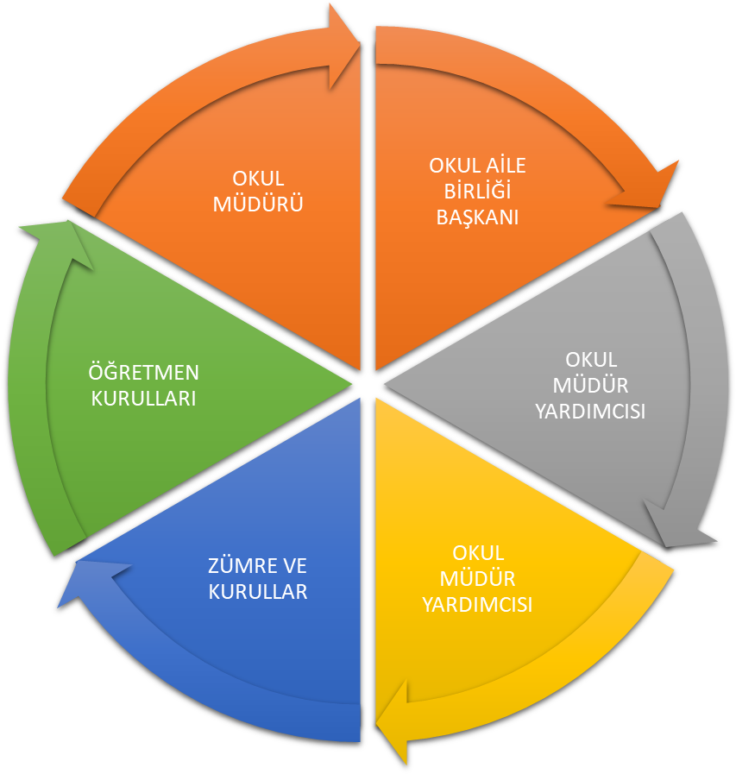

Paydaş anketlerine ilişkin ortaya çıkan temel sonuçlara altta yer verilmiştir.

Öğrenci Anketi Sonuçları
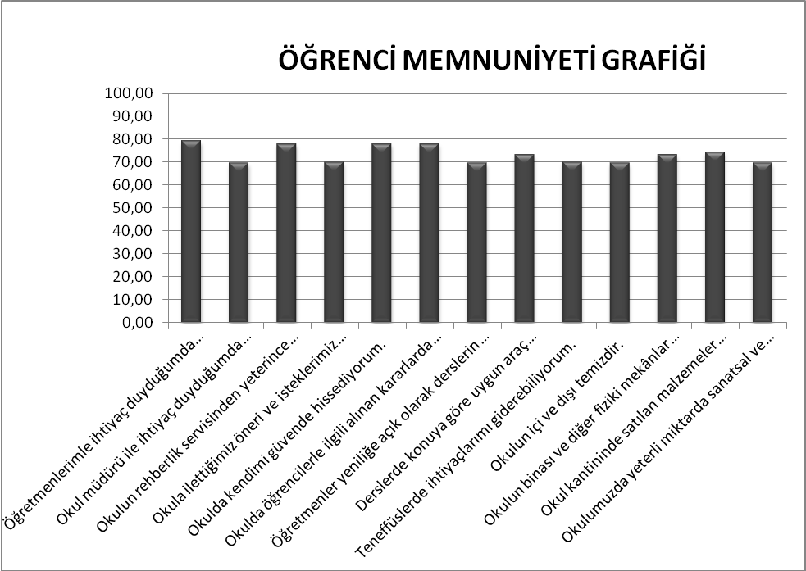

Öğretmen Anketi Sonuçları
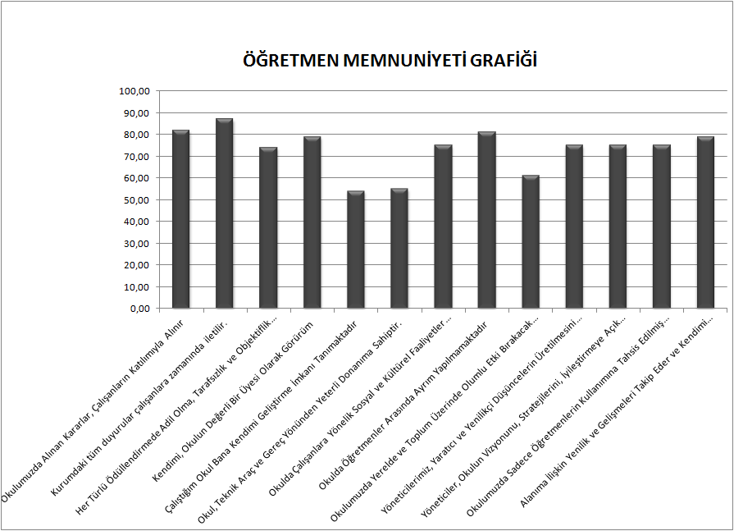

Veli Anketi Sonuçları

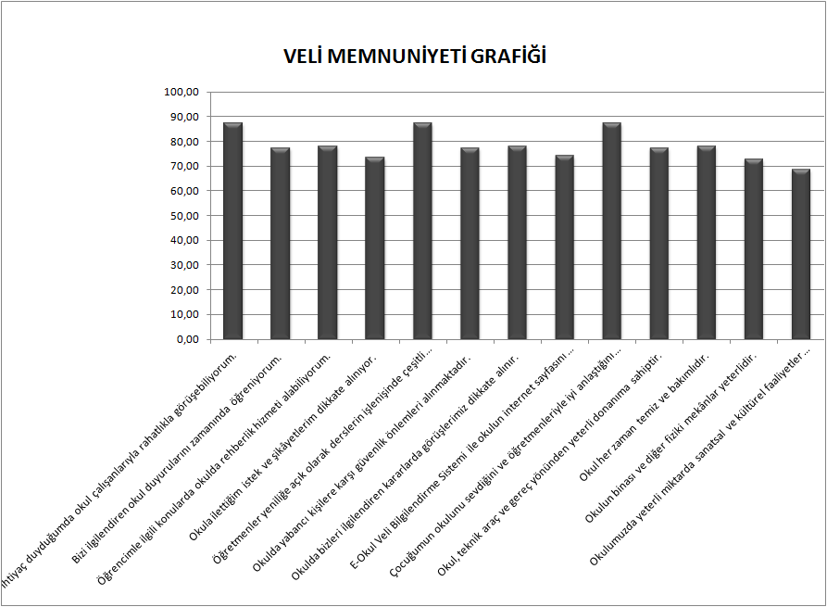

Okulumuzun öğretmen, öğrenci ve velilerimizin genel memnuniyet grafiği aşağıdaki verilmiştir.

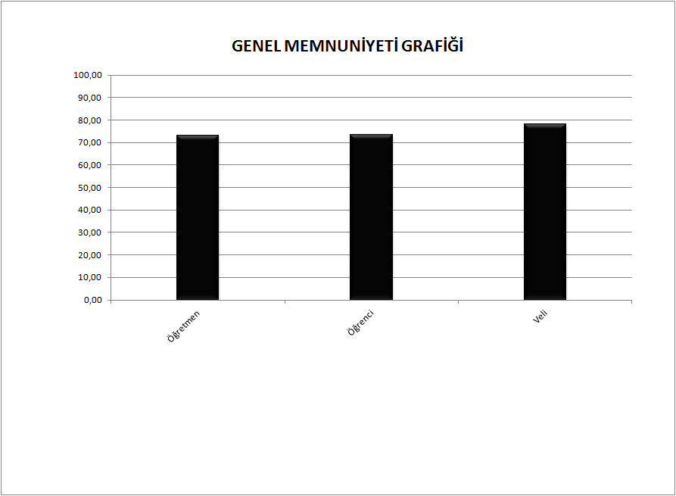

GZFT (Güçlü, Zayıf, Fırsat, Tehdit) Analizi
Okulumuzun temel istatistiklerinde verilen okul künyesi, çalışan bilgileri, bina bilgileri, teknolojik kaynak bilgileri ve gelir gider bilgileri ile paydaş anketleri sonucunda ortaya çıkan sorun ve gelişime açık alanlar iç ve dış faktör olarak değerlendirilerek GZFT tablosunda belirtilmiştir. Dolayısıyla olguyu belirten istatistikler ile algıyı ölçen anketlerden çıkan sonuçlar tek bir analizde birleştirilmiştir.
Kurumun güçlü ve zayıf yönleri donanım, malzeme, çalışan, iş yapma becerisi, kurumsal iletişim gibi çok çeşitli alanlarda kendisinden kaynaklı olan güçlülükleri ve zayıflıkları ifade etmektedir ve ayrımda temel olarak okul müdürü/müdürlüğü kapsamından bakılarak iç faktör ve dış faktör ayrımı yapılmıştır.

İçsel Faktörler
Güçlü Yönler
Öğrenciler | Öğrencilerin sosyal faaliyetlere istekli olmaları
Çalışanlar | Çalışanlarımızın mesai saatlerine dikkat etmeleri, kendilerine verilen görevleri layıkıyla yerine getirmeleri
Veliler | Öğretmen ve okul idaresine güven duymaları  Velilerimizin okul ve öğretmenlerle etkili iletişim hâlinde olması
Bina ve Yerleşke | Okulun ilçe merkezinde olması
Donanım | Alanların okulumuzun kendi ihtiyaçlarının karşılaması
Bütçe | Okul-Aile Birliğinin okul yönetimiyle uyumlu çalışması
Yönetim Süreçleri | Okul idaresinin yönetim anlayışı paylaşımcı ve demokratiktir.
İletişim Süreçleri | Öğretmen, öğrenci ve velilerimiz sürekli ve olumlu iletişim hâlindedir.

Zayıf Yönler

Öğrenciler | Öğrencilerimizin motivasyonunun düşük olması
Çalışanlar | Kadrolu öğretmenin az olması
Veliler | Velinin öğrenciyle okul dışında ilgilenmemesi  Anne babası ayrılmış öğrenci sayısı fazla  Ekonomik olarak zayıf ailerin çokluğu
Bina ve Yerleşke | Okulumuzun yıkım raporunun olması  Okulumuzun elektrik tesisatının zayıf ve yetersiz olması  Okulumuzun yangın sensorunun ve otomatik söndürme tesisatının olmaması
Donanım | Okulumuzda Fatih Projesi kapsamında akıllı tahtaların olmaması
Bütçe | Ödeneklerin yetersiz ve az olması
Yönetim Süreçleri | Norm kadro eksikliğinden dolayı öğretmenlerimizin sürekli değişmesinin işbirliği içinde çalışmayı güçleştirmesi.
İletişim Süreçleri | Velilerin okul yönetimiyle iletişimin zayıflığı

Dışsal Faktörler
Fırsatlar
Politik | 2023 Eğitim Vizyonu Hedefleri
Ekonomik | Maddi durumu iyi olmayan öğrencilere yardım yapılması.
Sosyolojik | Öğrenci-öğretmen arasında güvene dayalı ilişki olması
Teknolojik | Teknolojinin sağladığı yeni öğrenme ve bilgi paylaşım imkânları
Mevzuat-Yasal | Bir Milyon Öğretmen, Bir Milyon Fikir” projesi kapsamında öğretmenlerden gelen fikirlerin Bakanlık tarafından mevzuata dönüştürülmesi
Ekolojik | “Sıfır Atık” projesine okulumuzun dahil olması

Tehditler
Politik | Sendikal çatışmalar
Ekonomik | Maddi sınırlılıklar
Sosyolojik | Velilerin yeterince ilgili ve duyarlı olmaması  Velinin bütün sorumluluğu okula bırakması  Parçalanmış aile sayısının fazla olması
Teknolojik | Teknolojinin farklı amaçlarla kullanılması
Mevzuat-Yasal | Yönetmeliklerin çok sık değişmesi
Ekolojik | Yeni nesillerde çevre bilincine karşı duyarsızlık

Gelişim ve Sorun Alanları
Gelişim ve sorun alanları analizi ile GZFT analizi sonucunda ortaya çıkan sonuçların planın geleceğe yönelim bölümü ile ilişkilendirilmesi ve buradan hareketle hedef, gösterge ve eylemlerin belirlenmesi sağlanmaktadır.
Gelişim ve sorun alanları ayrımında eğitim ve öğretim faaliyetlerine ilişkin üç temel tema olan Eğitime Erişim, Eğitimde Kalite ve kurumsal Kapasite kullanılmıştır. Eğitime erişim, öğrencinin eğitim faaliyetine erişmesi ve tamamlamasına ilişkin süreçleri; Eğitimde kalite, öğrencinin akademik başarısı, sosyal ve bilişsel gelişimi ve istihdamı da dâhil olmak üzere eğitim ve öğretim sürecinin hayata hazırlama evresini; Kurumsal kapasite ise kurumsal yapı, kurum kültürü, donanım, bina gibi eğitim ve öğretim sürecine destek mahiyetinde olan kapasiteyi belirtmektedir.

Eğitime Erişim | Eğitimde Kalite | Kurumsal Kapasite
Okullaşma Oranı | Akademik Başarı | Kurumsal İletişim
Okula Devam/ Devamsızlık | Sosyal, Kültürel ve Fiziksel Gelişim | Kurumsal Yönetim
Okula Uyum, Oryantasyon | Sınıf Tekrarı | Bina ve Yerleşke
Özel Eğitime İhtiyaç Duyan Bireyler | İstihdam Edilebilirlik ve Yönlendirme | Donanım
Yabancı Öğrenciler | Öğretim Yöntemleri | Temizlik, Hijyen
Hayat boyu Öğrenme | Ders araç gereçleri | İş Güvenliği, Okul Güvenliği
 |  | Taşıma ve servis

Gelişim ve sorun alanlarına ilişkin GZFT analizinden yola çıkılarak saptamalar yapılırken yukarıdaki tabloda yer alan ayrımda belirtilen temel sorun alanlarına dikkat edilmesi gerekmektedir.

Gelişim ve Sorun Alanlarımız
1.TEMA: EĞİTİM VE ÖĞRETİME ERİŞİM
1 | Özel eğitime ihtiyaç duyan öğrencilerin uygun eğitime erişimi
2 | Ortaöğretimde devam-devamsızlık
3 | Zorunlu eğitimden erken ayrılma
4 | Okula Uyum /Öğrencilere yönelik oryantasyon faaliyetleri
5 | Okul idaresinin sorunlara pratik çözümler getirmesi ve uygulaması
6 | Öğretmenlerin öğrencilerle yakından ilgilenmesi
7 | Okulun sürekli temiz tutulması
8 | Öğrencilerde eğitimi engelleyici şiddet yönelimlerinin olmaması
9 | Okulun idareci kadrosunda eksiğinin olmayışı
10 | Demokratik, şeffaf ve eleştiriye açık okul ortamının olması

2.TEMA: EĞİTİM VE ÖĞRETİMDE KALİTE
1 | Üniversite eğitimine geçiş sistemi
2 | Sosyal-Kültürel ve Fiziksel Gelişim / Sanatsal, kültürel ve sportif faaliyetler
3 | Okuma kültürü
4 | Sınav odaklı sistem ve öğrencilerin sınav kaygısı
5 | İstihdam edilebilirlik ve yönlendirme, eğitsel değerlendirme ve tanılama çalışmaları
6 | Teknolojik imkânlar / Eğitimde bilgi ve iletişim teknolojilerinin kullanımı
7 | Öğretim Yöntemleri / Öğretmenlere yönelik hizmet içi eğitimler
8 | Okul güvenliği, sağlığı ve hijyen
9 | Zararlı alışkanlıklar, şiddet eğilimi ve bağımlılıkla mücadele
10 | Rehberlik / Eğitsel, mesleki ve kişisel rehberlik hizmetleri

3.TEMA: KURUMSAL KAPASİTE
1 | Kurumsal Yönetim / Çalışanların ödüllendirilmesi, motivasyon ve kurumsal aidiyet
2 | Okul aile birliği ve ailelerin katılımı
3 | Kurumsal Yapı / Sosyal, kültürel, sanatsal ve sportif faaliyet alanlarının yetersizliği
4 | İş sağlığı ve güvenliği
5 | Kurumsal Yapı / Özel eğitime ihtiyacı olan öğrencilere uygun eğitim ve ortam
6 | Kurumsal iletişim, iç ve dış paydaşlar ile etkin ve sürekli iletişim
7 | Uzaktan hizmetiçi eğitim uygulamaları
8 | Çalışanların ödüllendirilmesi ve motivasyon
9 | Hizmetiçi eğitim kalitesi
10 | Çalışma ortamı ve koşulları

BÖLÜM III: MİSYON, VİZYON VE TEMEL DEĞERLER
Okul Müdürlüğümüzün Misyon, vizyon, temel ilke ve değerlerinin oluşturulması kapsamında öğretmenlerimiz, öğrencilerimiz, velilerimiz, çalışanlarımız ve diğer paydaşlarımızdan alınan görüşler, sonucunda stratejik plan hazırlama ekibi tarafından oluşturulan Misyon, Vizyon, Temel Değerler; Okulumuz üst kurulana sunulmuş ve üst kurul tarafından onaylanmıştır.

MİSYONUMUZ
Mesleğini en iyi şekilde yapan, toplumun gelişiminde etkili ATATÜRK İLKE VE İNKILÂPLARINA bağlı bireyler yetiştirmek, farklı kabiliyet ve yetenekleri olan öğrenciler de tam öğrenmeyi sağlamak, süreçteki öğrencilerin tümünü istenilen hedefe ulaştırma ve topluma kazandırmak.
Öğrencilerimizi, kendini tanıyan, çevresine uyum sağlayan, sektörün kalitesine öncülük eden, karar verme becerisi gelişmiş, bilgiye ulaşan, kullanan ve üreten mesleki ara eleman olarak yetişmesini sağlama, Öğrencilerimizi aile ortamı içinde mesleki eğitimde fırsat eşitliği sağlayarak yaşam boyu öğrenen çağdaş, özgüvene sahip sorumlu bireyler olarak yetiştirmekte varız.

VİZYONUMUZ
Öğrenmeyi öğrenmiş, sektörde tercih edilen mesleki ara eleman yetiştirmek ve İyi eğitim imkanı olmayan gençleri yetiştiren, ülkemizin en saygın ve en iyi mesleki eğitim kurumları arasında olmaktır.

TEMEL DEĞERLERİMİZ
1) Atatürk İlke ve İnkılâplarını esas alırız.
2) Türk Milli Eğitiminin genel amaçlarını ve temel ilkelerini esas alırız.
3 “Ben” yerine “biz” felsefesini benimseriz.
4) Öğrenci merkezli eğitime inanırız.
5) Değişimin kaçınılmaz olduğunu bilir, kendimizi bu doğrultuda geliştiririz Eğitimin kalitesinin sürekli geliştirilmesinin gereğine inanırız.

BÖLÜM IV: AMAÇ, HEDEF VE EYLEMLER

TEMA I: EĞİTİM VE ÖĞRETİME ERİŞİMİN ARTIRILMASI
Eğitim ve öğretime erişim okullaşma ve okul terki, devam ve devamsızlık, okula uyum ve oryantasyon, özel eğitime ihtiyaç duyan bireylerin eğitime erişimi, yabancı öğrencilerin eğitime erişimi ve hayat boyu öğrenme kapsamında yürütülen faaliyetlerin ele alındığı temadır.

Stratejik Amaç 1:
Öğrencilerimizin uyum ve devamsızlık sorunları giderilerek, başarıyı bir kültür haline getirmeleri sağlanacaktır.

Stratejik Hedef 1.1. Öğrencilerimizin uyum ve devamsızlık sorunları giderilerek, eğitim-öğretimden verimli bir şekilde yararlanmaları sağlanacaktır.
Performans Göstergeleri
No | PERFORMANS  GÖSTERGESİ |  |  | Mevcut | HEDEF
No |  |  |  | 2018 | 2019 | 2020 | 2021 | 2022 | 2023
PG 1.1.1 | Okula yeni başlayan öğrencilerden oryantasyon eğitimine katılanların oranı (%) |  |  | 100 | 100 | 100 | 100 | 100 | 100
PG 1.1.2 | Sınıflar bazında öğrenci başına düşen devamsızlık gün ortalaması (Yabancı uyruklular hariç) |  | 9. sınıf | 18,4 | 18 | 17 | 16 | 15 | 14
PG 1.1.2 |  |  | 10. sınıf | 18,2 | 18 | 17 | 16 | 15 | 14
PG 1.1.2 |  |  | 11. sınıf | 19 | 18 | 18 | 17 | 16 | 15
PG 1.1.2 |  |  | 12 .sınıf | 22,6 | 21 | 20 | 19 | 18 | 17
PG 1.1.3 | Sınıflar bazında yabancı uyruklu öğrenci başına düşen devamsızlık gün ortalaması |  | 9. sınıf | 0 | 0 | 0 | 0 | 0 | 0
PG 1.1.3 |  |  | 10. sınıf | 0 | 0 | 0 | 0 | 0 | 0
PG 1.1.3 |  |  | 11. sınıf | 0 | 0 | 0 | 0 | 0 | 0
PG 1.1.3 |  |  | 12 .sınıf | 0 | 0 | 0 | 0 | 0 | 0
PG 1.1.4 | Sınıf tekrarına kalan öğrenci oranı |  | 9. sınıf | 21,79 | 0 | 15 | 10 | 5 | 1
PG 1.1.4 |  |  | 10. sınıf | 5,88 | 0 | 4 | 3 | 2 | 1
PG 1.1.4 |  |  | 11. sınıf | 3,94 | 0 | 3 | 2 | 1 | 0
PG 1.1.4 |  |  | 12 .sınıf | 0 | 0 | 0 | 0 | 0 | 0
PG 1.1.5 | Sınıf tekrarına kalan yabancı öğrenci oranı |  | 9. sınıf | 0 | 0 | 0 | 0 | 0 | 0
PG 1.1.5 |  |  | 10. sınıf | 0 | 0 | 0 | 0 | 0 | 0
PG 1.1.5 |  |  | 11. sınıf | 0 | 0 | 0 | 0 | 0 | 0
PG 1.1.5 |  |  | 12 .sınıf | 0 | 0 | 0 | 0 | 0 | 0
PG 1.1.6 | Sürekli devamsız olan öğrenci sayısı ( Yabancı öğrenciler hariç ) |  |  | 24 | 0 | 15 | 10 | 5 | 0
PG 1.1.7 | Sürekli devamsız olan yabancı öğrenci sayısı |  |  | 0 | 0 | 0 | 0 | 0 | 0
PG 1.1.8 | Kaynaştırma eğitimi alan öğrenci sayısı |  |  | 10 | 0 | 0 | 0 | 0 | 0
PG 1.1.9 | Okulun özel eğitime ihtiyaç duyan bireylerin kullanımına uygunluğu (0-1) |  | Asansör | 0 | 0 | 1 | 1 | 1 | 1
PG 1.1.9 |  |  | Rampa | 1 | 1 | 1 | 1 | 1 | 1
PG 1.1.9 |  |  | Engelli WC | 1 | 1 | 1 | 1 | 1 | 1
PG 1.1.9 |  |  | Yürüme Şeridi | 0 | 0 | 1 | 1 | 1 | 1
PG 1.1.10 | Dezavantajlı öğrenciler | Anne/baba ayrılmış öğrenci sayısı |  | 24 | 0 | 0 | 0 | 0 | 0
PG 1.1.10 | Dezavantajlı öğrenciler | Anne/baba vefat etmiş öğrenci sayısı |  | 8 | 0 | 0 | 0 | 0 | 0
PG 1.1.10 | Dezavantajlı öğrenciler | 1.Derece Şehit yakını olan öğrenci sayısı |  | 0 | 0 | 0 | 0 | 0 | 0
PG 1.1.11 | Kontenjan doluluk oranı (%) |  | 9. sınıf | 100 | 100 | 100 | 100 | 100 | 100
PG 1.1.11 |  |  | 10. sınıf | 93 | 93 | 95 | 98 | 99 | 100
PG 1.1.11 |  |  | 11. sınıf | 87 | 87 | 90 | 95 | 97 | 100
PG 1.1.11 |  |  | 12 .sınıf | 50 | 80 | 70 | 80 | 90 | 100
PG 1.1.12 | Beceri eğitimini işletmelerde yapan öğrenci oranı |  |  | 100 | 87 | 100 | 100 | 100 | 100
PG 1.1.13 | Mesleki Açık Öğretim Lisesi öğrenci sayısı |  |  | 0 | 0 | 0 | 0 | 0 | 0
PG 1.1.14 | Mesleki Açık Öğretim Lisesinden mezun olan öğrenci sayısı |  |  | 0 | 0 | 0 | 0 | 0 | 0
PG 1.1.14 | Yabancı dil Mesleki gelişim programına katılan yabancı dil öğretmen sayısı |  |  | 0 | 1 | 1 | 2 | 2 | 2
PG 1.1.15 | Tasarım ve Beceri atölye sayısı |  |  | 0 | 0 | 1 | 1 | 2 | 2
PG 1.1.16 | Mesleki ve Teknik Eğitim kurumlarının atölye ve laboratuarları modernize edilerek günümüz egitim ihtiyaçlarına uygun hale getirilecektir |  |  | 0 | 1 | 2 | 3 | 4 | 5

Eylemler
No | Eylem İfadesi |  | Eylem Sorumlusu |  |  | Eylem Tarihi
1.1.1 | Eğitim Öğretim yılı başında 9.sınıflara oryantasyon eğitiminin yapılması |  | Okul Rehber Öğretmeni |  |  | İlköğretim haftası
1.1.2 | Devamsızlık Yapan öğrencilerin tespit edilip gerekli önlemlerin alınması |  | Müdür Yardımcısı |  |  | Eğitim Öğretim yılı süresinde
1.1.3 | Devamsızlık Yapan öğrencilerin tespit edilip gerekli önlemlerin alınması |  | Müdür Yardımcısı |  |  | Eğitim Öğretim yılı süresinde
1.1.4 | Öğrenci başarısızlıklarının nedenleri araştırılarak gerekli tedbirlerin alınması |  | Tüm Öğretmenler |  |  | Eğitim Öğretim yılı süresinde
1.1.5 | Öğrenci başarısızlıklarının nedenleri araştırılarak gerekli tedbirlerin alınması |  | Tüm Öğretmenler |  |  | Eğitim Öğretim yılı süresinde
1.1.6 | Öğrenci ve Velilerle iletişime geçilerek öğrencilerin sorunlarının cözülmesi ve okula devamları sağlanması |  | Okul İdaresi |  |  | Eğitim Öğretim yılı süresinde
1.1.9 | Okulun özel eğitime ihtiyaç duyan bireylerin kullanıma uygun hale getirilmesi | Okul İdaresi |  |  | Eğitim Öğretim yılı süresinde
1.1.11 | Orta okul öğrencilerine okulumuzun tanıtımı yapılarak okulumuzu tercih etmeleri sağlananılacaktır. | Tüm Öğretmenler |  | Eğitim Öğretim yılı süresinde
1.1.12 | Sektör talepleri ile gelişen teknoloji doğrultusunda alan ve dalların öğretim programları güncellenerek atölye ve laboratuar donanımlarının bu programlara uygunluğu sağlanacak ve döner sermaye faliyetleri desteklenecektir. | Tüm Öğretmenler |  | Eğitim Öğretim yılı süresinde

TEMA II: EĞİTİM VE ÖĞRETİMDE KALİTENİN ARTIRILMASI
Eğitim ve öğretimde kalitenin artırılması başlığı esas olarak eğitim ve öğretim faaliyetinin hayata hazırlama işlevinde yapılacak çalışmaları kapsamaktadır.
Bu tema altında akademik başarı, sınav kaygıları, sınıfta kalma, ders başarıları ve kazanımları, disiplin sorunları, öğrencilerin bilimsel, sanatsal, kültürel ve sportif faaliyetleri ile istihdam ve meslek edindirmeye yönelik rehberlik ve diğer mesleki faaliyetler yer almaktadır.

Stratejik Amaç 2:
Öğrencilerimizin gelişmiş dünyaya uyum sağlayacak şekilde donanımlı bireyler olabilmesi için eğitim ve öğretimde kalite artırılacaktır.

Stratejik Hedef 2.1. Öğrenme kazanımlarını takip eden ve velileri de sürece dâhil eden bir yönetim anlayışı ile öğrencilerimizin akademik başarıları ve sosyal faaliyetlere etkin katılımı artırılacaktır.
Performans Göstergeleri
No | PERFORMANS  GÖSTERGESİ |  | Mevcut | HEDEF
No |  |  | 2018 | 2019 | 2020 | 2021 | 2022 | 2023
PG 2.1.1 | Okulda öğrenci gelişimine yönelik yapılan faaliyet sayısı (Ergenlik, akran ilişkileri, trafik eğitimi vb.) |  | 2 | 2 | 3 | 4 | 5 | 5
PG 2.1.2 | Takdir belgesi alan öğrencilerin oranı |  | 5,49 | 5 | 5,7 | 5,8 | 5,9 | 6
PG 2.1.3 | Teşekkür belgesi alan öğrencilerin oranı |  | 25,64 | 25 | 25 | 27 | 28 | 29
PG 2.1.4 | Üstün başarı belgesi alan öğrenci oranı |  | 0 | 0 | 0,5 | 0,7 | 0,9 | 1
PG 2.1.5 | Ödül ve Disiplin Kuruluna sevk edilip ceza alan öğrenci oranı |  | 3,2 | 2 | 3,1 | 3 | 2,9 | 2,8
PG 2.1.6 | Üniversiteye yerleşen öğrenci oranı |  | 22,2 | 22 | 22,5 | 23 | 23,5 | 24
PG 2.1.7 | Kütüphanede öğrenci başına düşen kitap sayısı |  | 4,17 | 4 | 4,5 | 5 | 5,5 | 6
PG 2.1.8 | Kütüphaneden faydalanan öğrenci oranı |  | 70 | 72 | 75 | 80 | 85 | 90
PG 2.1.9 | Öğrenci başına okunan kitap sayısı |  | 0,52 | 0.60 | 0,75 | 1 | 1,5 | 2
PG 2.1.10 | Sosyal, kültürel faaliyetlere katılan öğrenci oranı | Edebi (kompozisyon, şiir, tiyatro) | 5 | 5 | 6 | 7 | 8 | 9
PG 2.1.10 | Sosyal, kültürel faaliyetlere katılan öğrenci oranı | Sportif | 15 | 15 | 16 | 17 | 18 | 19
PG 2.1.10 | Sosyal, kültürel faaliyetlere katılan öğrenci oranı | Sanatsal (müzik, resim vb.) | 5 | 5 | 5,5 | 6 | 6,5 | 7
PG 2.1.10 | Sosyal, kültürel faaliyetlere katılan öğrenci oranı | Bilimsel | 3 | 3 | 3,5 | 4 | 4,5 | 5
PG 2.1.10 | Sosyal, kültürel faaliyetlere katılan öğrenci oranı | Değerler Eğitimi | 5 | 5 | 5,5 | 6 | 6,5 | 7
PG 2.1.10 | Sosyal, kültürel faaliyetlere katılan öğrenci oranı | Diğer (gezi, fuar, sergi vb.) | 10 | 10 | 12 | 13 | 14 | 15
PG 2.1.11 | Veli toplantılarına katılan veli oranı | 9.sınıf | 50 | 50 | 51 | 52 | 53 | 54
PG 2.1.11 | Veli toplantılarına katılan veli oranı | 10.sınıf | 30 | 30 | 32 | 33 | 34 | 35
PG 2.1.11 | Veli toplantılarına katılan veli oranı | 11.sınıf | 35 | 35
PG 2.1.11 | Veli toplantılarına katılan veli oranı | 12.sınıf | 30 | 30
PG 2.1.12 | Diğer kurumlarla yapılan iş birliği sayısı ( Üniversite, STK, Devlet Kurumları vb. ) |  | 2 | 2 | 3 | 4 | 5 | 6
PG 2.1.13 | Yıl boyunca yapılan proje sayısı (TÜBİTAK; Ulusal Ajans, ZEKA vb.) |  | 1 | 2 | 2 | 3 | 4 | 5
PG 2.1.14 | Yıl boyunca yapılan seminer, konferans, panel vb. etkinlik sayısı |  | 2 | 2 | 3 | 4 | 5 | 6
PG 2.1.15 | Mahalli spor kulüplerinden yararlanan öğrenci oranı |  | 10 | 10 | 11 | 12 | 13 | 14
PG 2.1.16 | Ders Dışı Eğitim Faaliyetleri kapsamında açılan kurs sayısı |  | 1 | 1 | 2 | 2 | 3 | 3
PG 2.1.17 | Ders Dışı Eğitim Faaliyetleri kapsamında açılan kurslara katılan öğrenci oranı % |  | 5 | 5 | 6 | 7 | 8 | 9
PG 2.1.18 | Öğrencilerin yabancı dil dersi yıl sonu başarı puanı ortalaması |  | 71,74 | 72 | 72 | 73 | 74 | 75
PG 2.1.19 | DYK kurslarına katılan öğrenci oranı | 1.dönem | 10 | 11 | 11 | 12 | 13 | 14
PG 2.1.19 | DYK kurslarına katılan öğrenci oranı | 2.dönem | 10 | 10 | 11 | 12 | 13 | 14
PG 2.1.19 | DYK kurslarına katılan öğrenci oranı | Yaz dönemi | 0 | 0 | 2 | 3 | 4 | 5
PG 2.1.20 | Kapatılan DYK kurslarının açılanlara oranı | 1.dönem | 0 | 0 | 0 | 0 | 0 | 0
PG 2.1.20 | Kapatılan DYK kurslarının açılanlara oranı | 2.dönem | 0 | 0 | 0 | 0 | 0 | 0
PG 2.1.20 | Kapatılan DYK kurslarının açılanlara oranı | Yaz dönemi | 0 | 0 | 0 | 0 | 0 | 0
PG 2.1.21 | Lisanslı öğrenci oranı |  | 9 | 10 | 10 | 11 | 12 | 13

Eylemler
No | Eylem İfadesi | Eylem Sorumlusu | Eylem Tarihi
2.1.1 | Öğrenci gelişimine yönelik faaliyetlerin yapılması | Okul İdaresi | Eğitim öğretim süresi boyunca
2.1.2 | Öğrenci başarısını arttırıcı çalışmalar yapılması. öğrencilerin özürsüz devamsızlık yapmaların önüne geçilmesi  Öğrencileri ders çalışmaya teşvik etmek için başarı ödülleri verilmesi | Tüm öğretmenler  Okul idaresi | Eğitim öğretim süresi boyunca
2.1.3 | Öğrenci başarısını arttırıcı çalışmalar yapılması. öğrencilerin özürsüz devamsızlık yapmaların önüne geçilmesi  Öğrencileri ders çalışmaya teşvik etmek için başarı ödülleri verilmesi | Okul idaresi  Tüm öğretmenler | Eğitim öğretim süresi boyunca
2.1.4 | 9. sınıfta başarılı olup Taktir Belgesi alan öğrencilerimizin eğitim öğretim süreci boyunca takip edilerek başarılarının devamı sağlanacaktır. | Tüm Öğretmenler | Eğitim öğretim süresi boyunca
2.1.5 | Öğrencilere gerekli rehberlik çalışması yapılarak sorunların tespit edilip çözülmesi | Okul İdaresi ve Okul Rehber Öğretmeni | Eğitim öğretim süresi boyunca

Stratejik Hedef 2.2. Etkin bir rehberlik anlayışıyla, öğrencilerimizi ilgi ve becerileriyle orantılı bir şekilde üst öğrenime veya istihdama hazır hale getiren daha kaliteli bir kurum yapısına geçilecektir.
Performans Göstergeleri
No | PERFORMANS  GÖSTERGESİ | Mevcut |  | HEDEF
No | PERFORMANS  GÖSTERGESİ | 2018 | 2019 |  | 2020 | 2021 | 2022 | 2023
PG 2.2.1 | Rehberlik servisinden bireysel olarak yararlanan öğrenci oranı | 90 | 91 |  | 91 | 92 | 93 | 94
PG 2.2.2 | Eğitim-öğretim faaliyetlerinin korkudan, şiddetten ve endişeden arındırılması için gerçekleştirilen rehberlik faaliyeti sayısı | 2 | 3 |  | 3 | 4 | 5 | 6
PG 2.2.3 | Velilere yönelik yapılan eğitsel rehberlik sayısı | 3 | 4 |  | 4 | 5 | 6 | 7
PG 2.2.4 | Kariyer ve mesleki tanıtım kapsamında düzenlenen faaliyet sayısı | 4 | 5 |  | 5 | 6 | 7 | 8

Eylemler
No | Eylem İfadesi | Eylem Sorumlusu | Eylem Tarihi
2.2.1 | Okulun rehberlik servisinden yararlanan öğrenci oranı artırılacaktır. | Okul İdaresi  Okul Rehber Öğretmeni | Eğitim öğretim süresi boyunca
2.2.2 | Zorbalıktan uzak, davranış beklentilerinin açık bir şekilde ifade edildiği güven ortamı oluşturmaya yönelik faaliyetler yapılacaktır. | Okul İdaresi  Okul Rehber Öğretmeni | Eğitim öğretim süresi boyunca
2.2.3 | Okulumuz tarafından velilerin çocuklarını daha iyi tanımalarına ve anlamalarına yönelik faaliyetler yapılacaktır | Okul İdaresi  Okul Rehber Öğretmeni | Eğitim öğretim süresi boyunca
2.2.4 | Eğitim öğretim yılı içerisinde okul yönetimi ve Okul Rehber öğretmeni tarafından öğrencilere yönelik kariyer ve mesleki tanıtım kapsamındaki faaliyetler düzenlenecektir | Okul İdaresi  Okul Rehber Öğretmeni | Eğitim öğretim süresi boyunca

TEMA III: KURUMSAL KAPASİTE

Stratejik Amaç 3:
Eğitim ve öğretim faaliyetlerinin daha nitelikli olarak verilebilmesi için okulumuzun kurumsal kapasitesi güçlendirilecektir.
Stratejik Hedef 3.1. Okulumuz insana hizmet odaklı çalışan bir kurum haline getirilecek, yararlanıcıların memnuniyetleri ve çalışanların mesleki yeterlilikleri artırılacaktır.

Performans Göstergeleri
No | PERFORMANS  GÖSTERGESİ |  | Mevcut | HEDEF
No |  |  | 2018 | 2019 | 2020 | 2021 | 2022 | 2023
PG 3.1.1 | Lisansüstü eğitimi tamamlamış personel oranı(%) | Öğretmen | 11 | 11 | 12 | 13 | 14 | 15
PG 3.1.1 | Lisansüstü eğitimi tamamlamış personel oranı(%) | Yönetici | 16 | 16 | 17 | 18 | 19 | 20
PG 3.1.2 | Memnuniyet oranları | Öğrenci | 85,5 | 85,5 | 86 | 87 | 88 | 89
PG 3.1.2 | Memnuniyet oranları | Veli | 87,2 | 87,2 | 88 | 89 | 90 | 91
PG 3.1.2 | Memnuniyet oranları | Personel | 93 | 93 | 94 | 95 | 96 | 97
PG 3.1.2 | Memnuniyet oranları | İşletmelerin beceri eğitimine giden öğrencilerden memnuniyet oranı | 98 | 98 | 99 | 99 | 100 | 100
PG 3.1.3 | Okulun güvenlik durumu | Güvenlik Personeli | 1 | 1 | 1 | 1 | 1 | 1
PG 3.1.3 | Okulun güvenlik durumu | Kamera | 1 | 1 | 1 | 1 | 1 | 1
PG 3.1.3 | Okulun güvenlik durumu | Okul çevre duvarı | 1 | 1 | 1 | 1 | 1 | 11
PG 3.1.3 | Okulun güvenlik durumu | Yangın Sistemi | 0 | 0 | 0 | 0 | 1 | 1
PG 3.1.4 | Yıl içerisinde hizmet içi eğitim faaliyetlerine katılan personel oranı |  | 27 | 27 | 30 | 32 | 35 | 40
PG 3.1.5 | 2023 Vizyonu kapsamında alınan rozet sayısı |  | 0 | 0 | 0 | 0 | 1 | 1
PG 3.1.6 | Kalite etiketi sahiplik durumu |  | 0 | 0 | 0 | 0 | 1 | 1
PG 3.1.7 | Personelin eğitim öğretim yılı içerisinde kullandığı rapor ve mazeret izni gün sayısı ortalaması. |  | 4,34 | 4,4 | 4,3 | 4,3 | 4,2 | 4,1
PG 3.1.8 | Yıl içerisinde ödül alan personel sayısı |  | 3 | 3 | 4 | 5 | 6 | 7
PG 3.1.9 | Okul web sayfasında yayınlanan haber sayısı |  | 11 | 11 | 12 | 13 | 14 | 15
PG 3.1.10 | Okul web sayfası ziyaretçi sayısı |  | 890 | 890 | 900 | 930 | 950 | 1000
PG 3.1.11 | Yönetici ve öğretmenlerin kuruma aidiyetlerini güçlendirmeye yönelik yapılan etkinlik sayısı |  | 3 | 3 | 4 | 5 | 6 | 7

Eylemler
No | Eylem İfadesi | Eylem Sorumlusu | Eylem Tarihi
3.1.1 | Öğretmenlerimizin yüksek lisans ve doktora yapmaları için gerekli bilgilendirmelerin yapılması  Yüksek lisans ve doktora yapan öğretmenlerimize ders programları bu duruma göre hazırlanacak | Okul İdaresi | Eğitim öğretim süresi boyunca
3.1.2 | Tüm paydaşlarımızla ve fikir alış verişinde bulunarak eksik yönlerimizin giderilmesi | Okul İdaresi  Okul Rehber Öğretmeni | Eğitim öğretim süresi boyunca
3.1.3 | Öğrencilerin okulda eğitim ve öğretime herhangi bir sorun yaşamadan güven içerisinde ulaşabilmeleri için gerekli tedbirler alınacaktır | Okul İdaresi | Eğitim öğretim süresi boyunca
3.1.4 | Yönetici ve öğretmenlerin meslekleri ile ilgili gerekli bilgi, beceri ve tutumları kazanmalarını sağlamak amacıyla acılan hizmet içi eğitim faaliyetlerine katılmaları teşvik edilecektir. | Okul İdaresi | Eğitim öğretim süresi boyunca
3.1.5 | 2023 Vizyonu kapsamında Sosyal, kültürel alanda etkinlikler ve projeler yapılarak rozet almak hedeflenmektedir. | Okul İdaresi  Tüm Öğretmenler | Eğitim öğretim süresi boyunca
3.1.6 | 2023 Vizyonu kapsamında Sosyal, kültürel alanda etkinlikler ve projeler yapılarak belirli sayıda rozet alınarak kalite etiketi hedeflenmektedir. | Okul İdaresi  Tüm Öğretmenler | Eğitim öğretim süresi boyunca
3.1.8 | Öğretmenlerimizin projelere ve yarışmalara başvurmaları teşvik başarılı olmaları ve ödül almaları sağlanacaktır | Okul İdaresi | Eğitim öğretim süresi boyunca
3.1.10 | Öğrenci ve Velilerimize gerekli duyurularak yapılarak okulumuzun web sayfasına ziyaret etmeleri sağlanacaktır. | Okul İdaresi | Eğitim öğretim süresi boyunca

V. BÖLÜM: MALİYETLENDİRME
2019-2023 Stratejik Planı Faaliyet/Proje Maliyetlendirme Tablosu

Kaynak Tablosu | 2019 | 2020 | 2021 | 2022 | 2023 | Toplam
Genel Bütçe | 399590,06 | 399590,06 | 400000 | 400000 | 400000 | 1599590,06
Diğer (Okul Aile Birlikleri) | 16848,03 | 16848,03 | 16848,03 | 16848,03 | 16848,03 | 67392,12
TOPLAM | 416438,09 | 416438,09 | 416848,03 | 416,848,03 | 416848,03 | 1666982.18

VI. BÖLÜM: İZLEME VE DEĞERLENDİRME
Okulumuz Stratejik Planı izleme ve değerlendirme çalışmalarında 5 yıllık Stratejik Planın izlenmesi ve 1 yıllık gelişim planın izlenmesi olarak ikili bir ayrıma gidilecektir.
Stratejik planın izlenmesinde 6 aylık dönemlerde izleme yapılacak denetim birimleri, il ve ilçe millî eğitim müdürlüğü ve Bakanlık denetim ve kontrollerine hazır halde tutulacaktır.
Yıllık planın uygulanmasında yürütme ekipleri ve eylem sorumlularıyla aylık ilerleme toplantıları yapılacaktır. Toplantıda bir önceki ayda yapılanlar ve bir sonraki ayda yapılacaklar görüşülüp karara bağlanacaktır.

